需求分析
交流用况

1.简要描述
交谈者使用聊天来与其他交谈者进行交流与交易
2.用况图

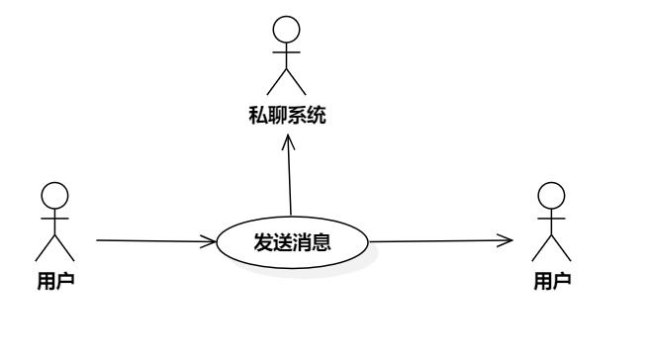

3.前置条件
1.软件与服务器网络连接良好
2.聊天双方网络连接良好

4.基本流
1.交谈者点击{登陆}，若无账号则点击{注册账号}，若有输入密码账号{验证密码}进入交谈者界面
2.若交谈者想聊天则进行{添加好友}
3.交谈者拥有好友点击聊天进行开启此用例
{发送消息}
4.交谈者输入文字图片到对话框，并点击发送
{系统处理}
5.系统将发送方账户id，时间,接收方id发送给服务器
{服务器处理}
6.服务器将收到的消息存储至数据库
7.服务器通过接收方id筛选发送给接收方客户端
{接收消息}
8.客户端系统将消息推送给接收方
9.系统刷新消息标记未读
10.接收方点击发送方聊天对话框，并标记已读
11.发送方重复{发送消息}返回第二步
12.用例结束

5.备选流
A1发送消息失败
在{发送消息}时提示发送失败，则
1.系统提示网络不佳，发送消息失败
2.若网络连接良好，交谈者发送消息成功
3.返回{发送消息}
4.用例结束

A2发送消息为空
在{发送消息}时输入为空，则
1提示内容不为空，请重新输入
2.若输入不为空，则返回{发送消息}
3.用例结束

A3验证密码
1.系统对于输入的密码格式验证
2.若符合要求则提示输入成功
3.若失败则提示交谈者输入密码失败，重新输入

6.子流

S1登陆
1.当交谈者打开软件
2.系统弹出登陆界面
{选择账户密码登陆}
4.交谈者输入账号
5.交谈者输入密码
6.交谈者点击登陆
{验证交谈者}
7.系统验证成功并提升输入账户密码正确
{用例终止}
8.系统弹出主界面
用例结束

S2添加好友

1.交谈者右键点击“添加好友”进入添加好友界面
{好友申请界面}
2.交谈者在验证信息栏输入注释（可以选择不输入）
3.交谈者可以在好友备注处输入
4.交谈者使用“选择分组”用例
5.交谈者点击确认
6.用例结束

S3注册
1.交谈者进入软件系统弹出界面
2.交谈者点击注册账号
{验证邮箱}
3.交谈者输入邮箱
4.执行验证邮箱
5.交谈者输入邮箱验证并点击确认
6.系统进行“邮箱验证”用例
{创建交谈者}
7.系统弹出交谈者创建界面
8.交谈者输入密码
9.交谈者输入昵称
10.系统进行“”密码昵称”用例
{用例终止}
11.成功后提示注册成功
12.用例结束

4.1健壮性分析

4.1.1聊天用况分析

- 实体类：
交谈者：管理交谈者账户密码以及交谈者名
消息：管理聊天消息
2.控制器：
客户端控制器：处理登陆，注册，添加好友，进行聊天传输的业务协调与信号传递
服务器控制器：接受客户端传送的信号，处理好友请求添加，客户端连接等业务协调
3.边界类：
客户接口：管理客户端交谈者与控制器的信号传递，如登陆，注册，添加好友，进行聊天。是系统的ui界面
服务端接口：管理服务器端交谈者与控制器的信号传递，如接收好友请求，进行聊天

聊天类图
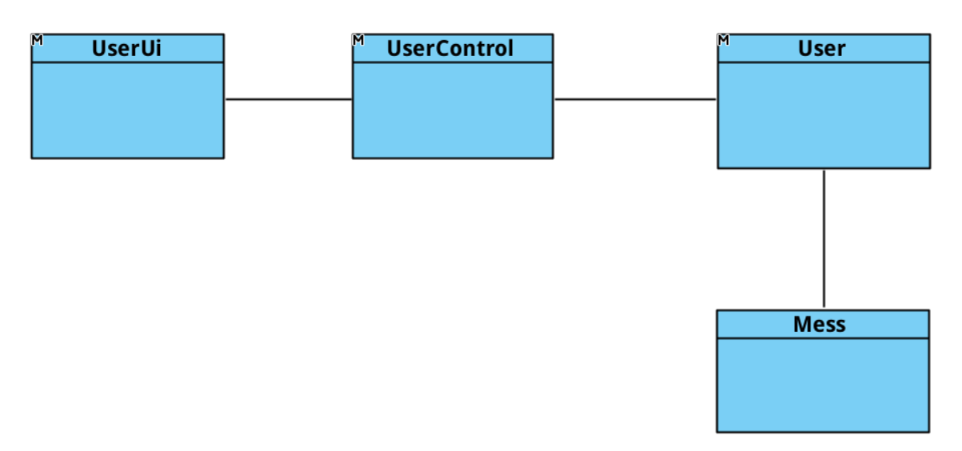

用户认证类图

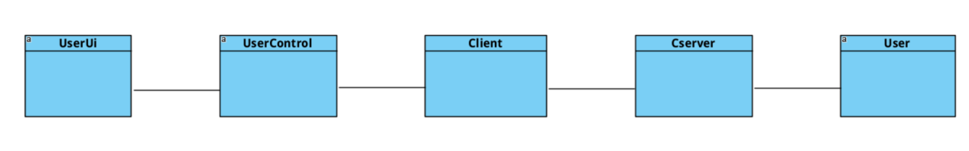

4.2交互建模
1..聊天通讯图

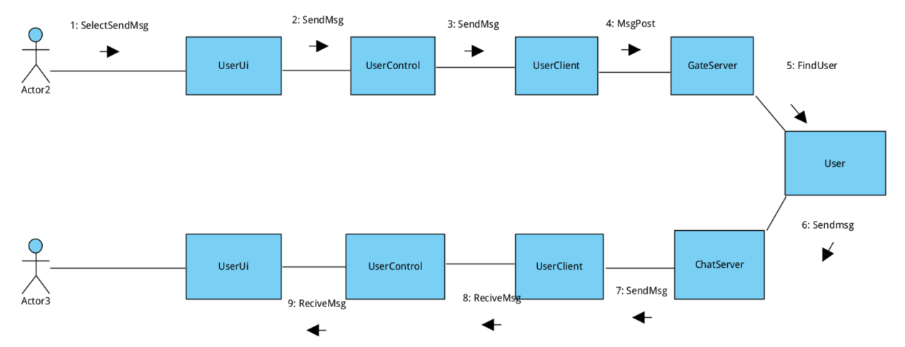

流程：
- 用户通过界面点击选择发送消息
- 用户控制器将消息信号传给客户端
- 客户端将消息信息发送给服务器
- 服务器发送给实体用户类
- 实体用户类检查接受方用户
- 用户类发送信号给聊天服务器
- 聊天服务器根据端口地址发送给我接受方客户端
- 接收方客户端显示消息

2.用户认证通讯图
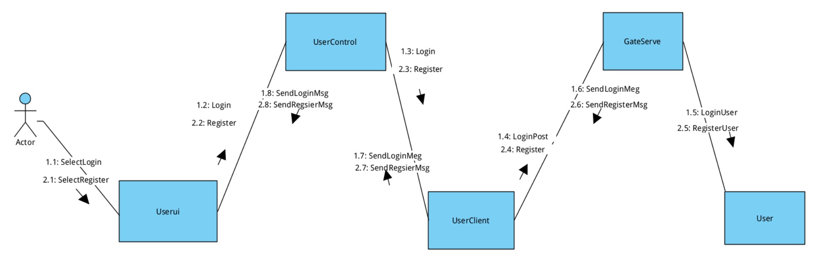
流程：
- 用户通过界面选择认证信息
- 用户控制器发送认证信息给客户端
- 客户端发送认证消息给服务器
- 服务器将用户消息发送给用户实体类
- 用户类检查用户认证信息
- 服务器返回检查结果给客户端
- 客户端的结果通过控制器发送给ui

